门店促销日历，公告管理
功能说明：用于通知导购店内促销活动；后台设置完成后，导购会即时在微信模板上收到通知；
操作说明：
- 打开客至后台—员工
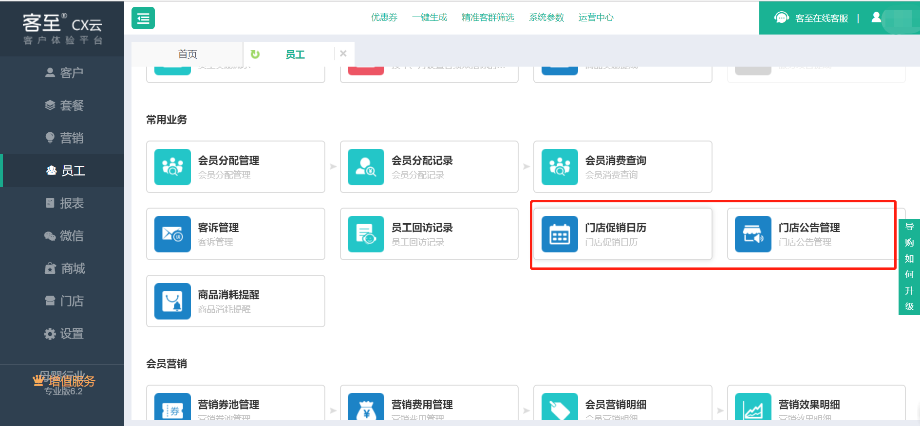
- 设置门店促销日历
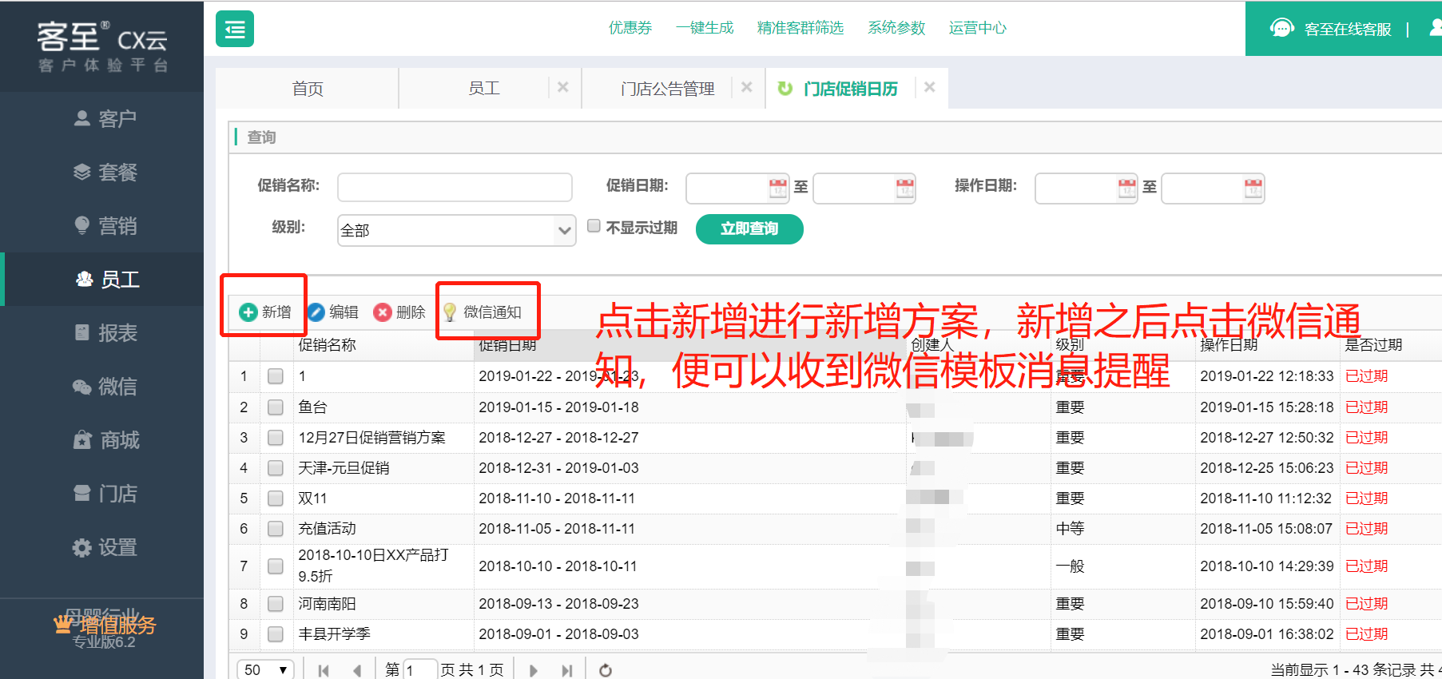
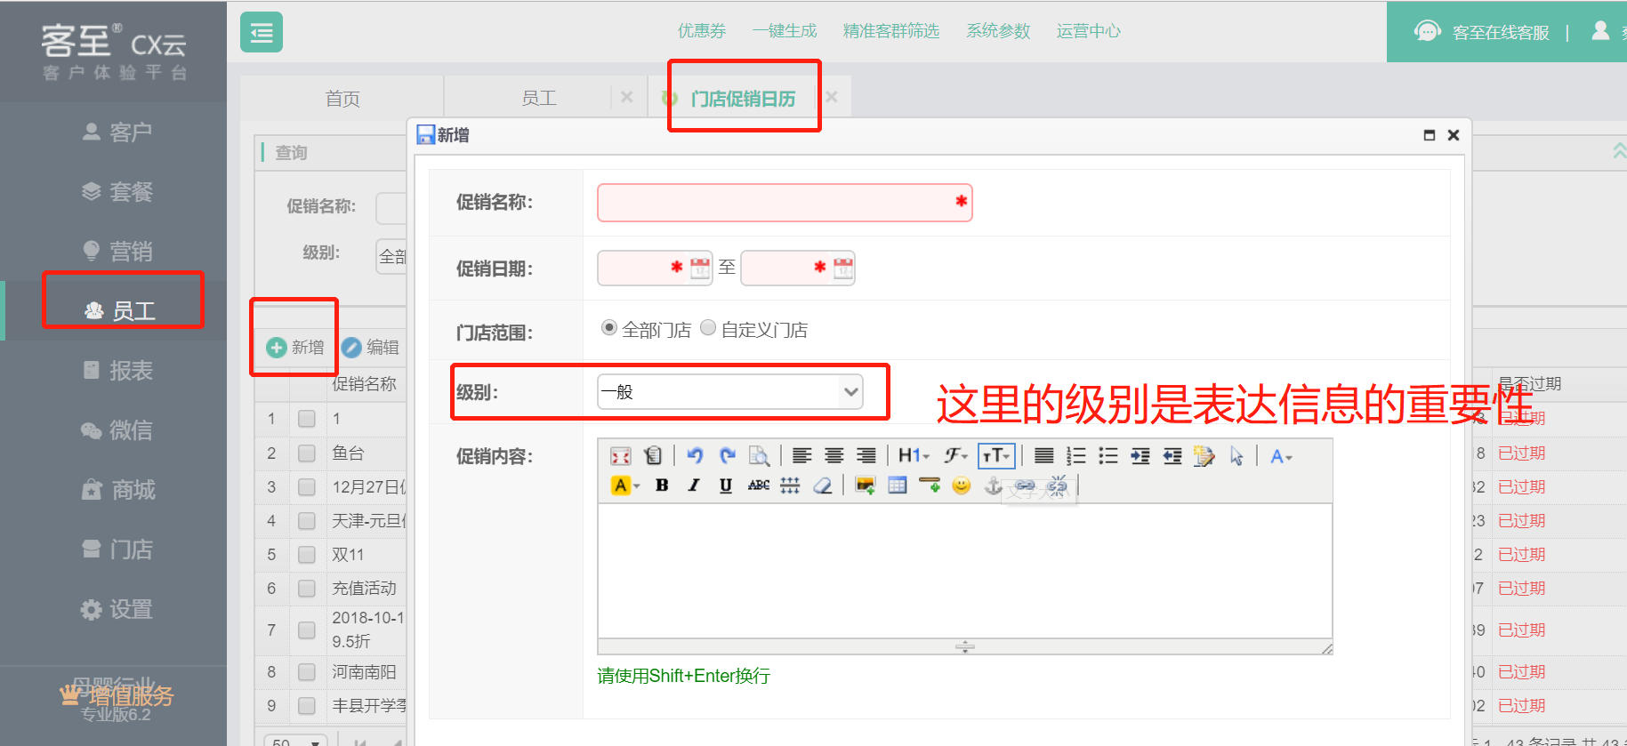
- 设置门店公告管理
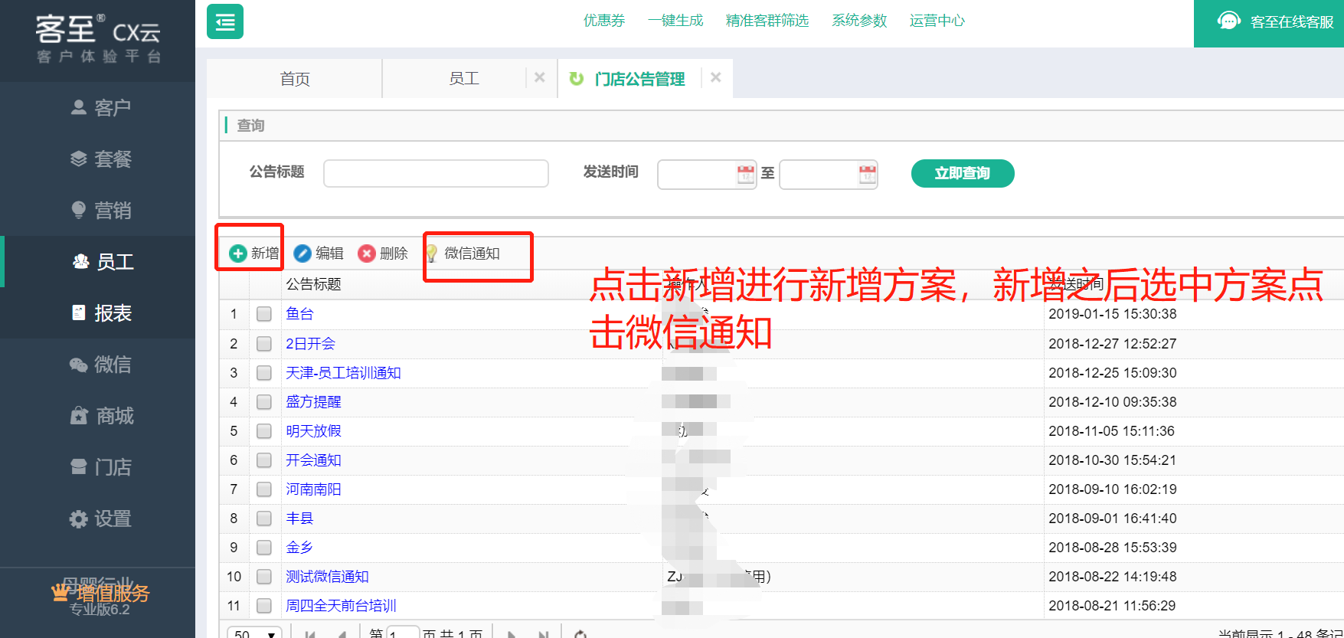
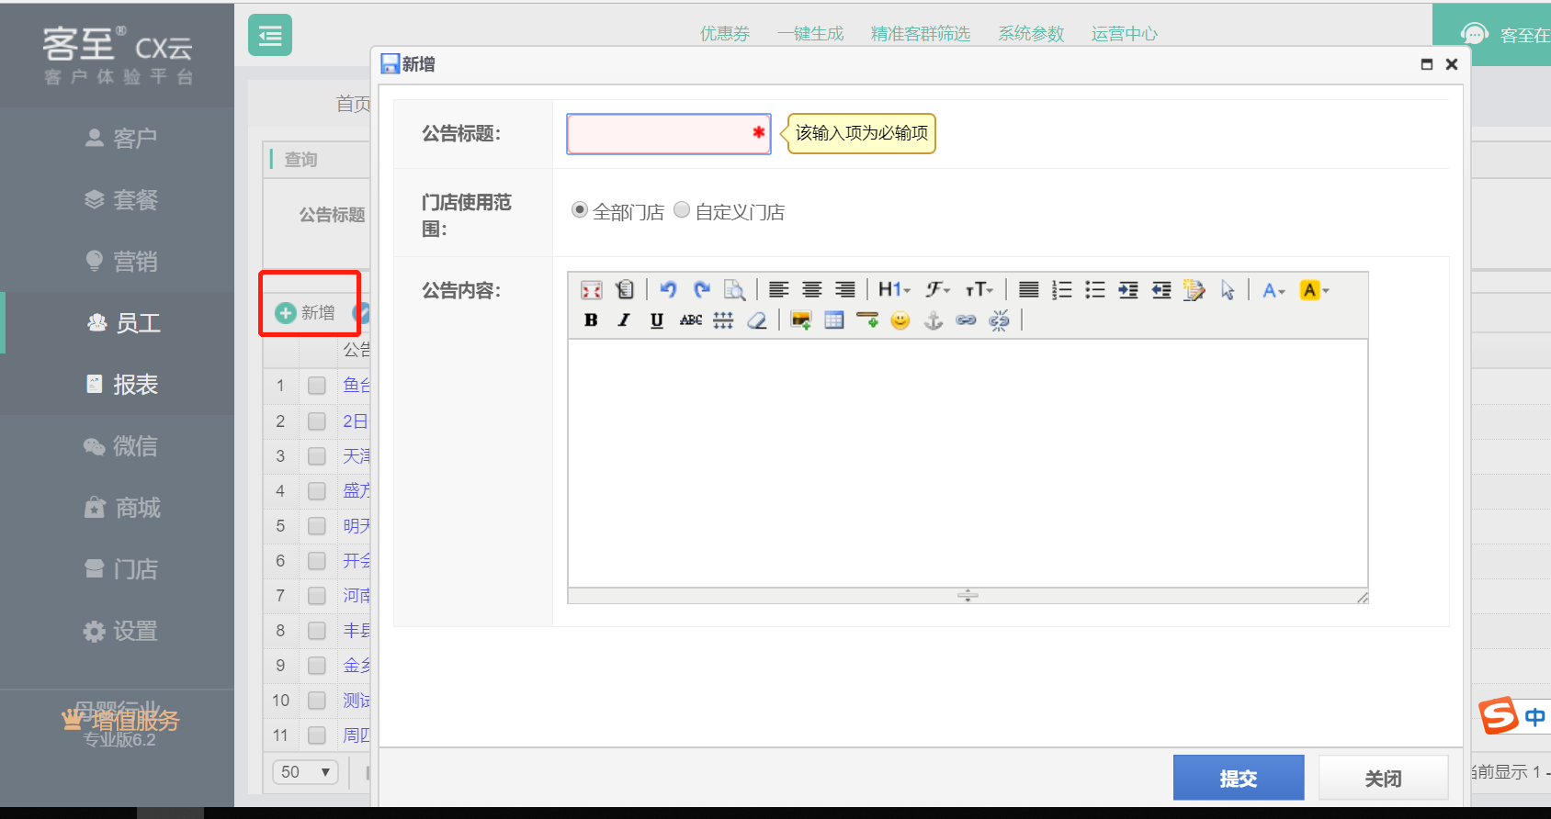
- 设置好之后 打开员工端点击查看
